最小費用フロー問題の解法（プライマル・デュアル法）

０－１．まず、デスクトップ上のアイコンORをダブルクリックし、下図の
ソフト（ロジスティクスのOR）を起動させる：

０－２．上図の項目中で、最小費用フロー問題をチェックし、実行のボタンを
クリックして次の画面を表示させる：

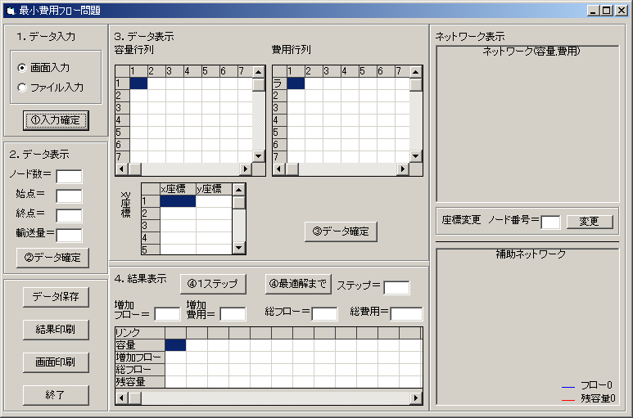

- データ入力で、画面入力をチェックし、入力確定のボタンを押し、
次に２．データ表示でノード数（５）、始点１、終点５、輸送量７０を入力して、
データ確定のボタンを押す：

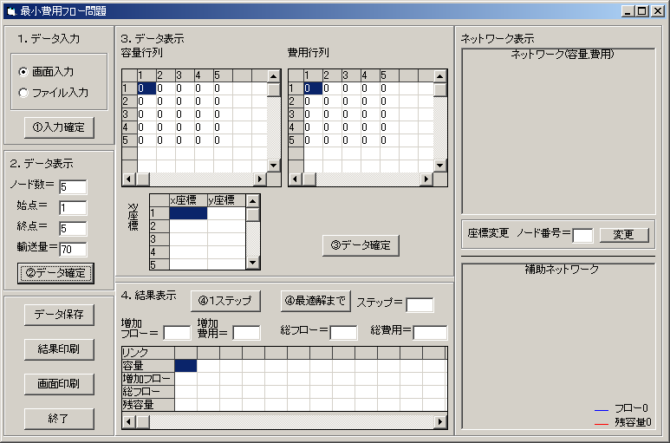

- 容量行列、費用行列、ｘｙ座標に下図の数値を代入（入力）して、データ確定ボタンをおす。
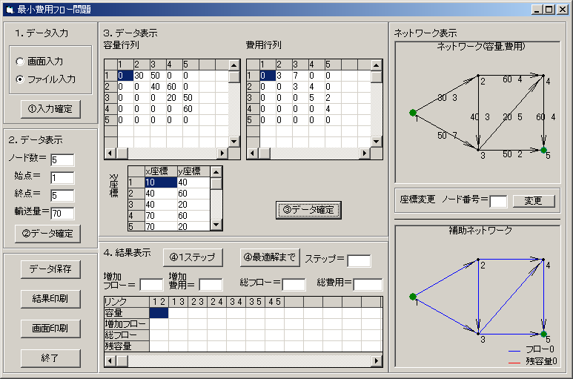

3. 結果表示で１ステップのボタンを繰り返しクリックするとプライマルデュアル法の各ステップを実行し最後に最小費用および最小費用フロー路が得られる：
第１ステップ：
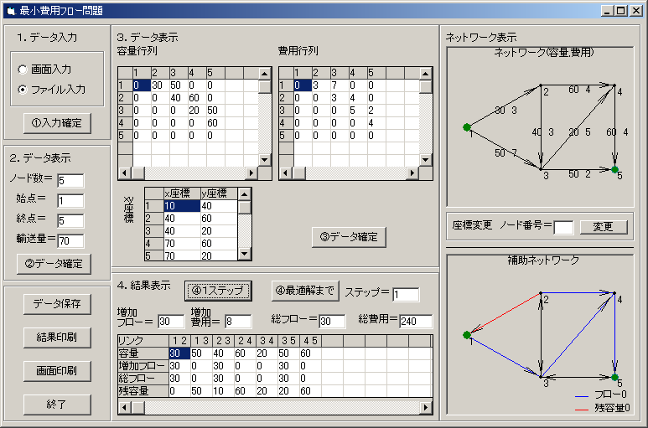
第２ステップ：
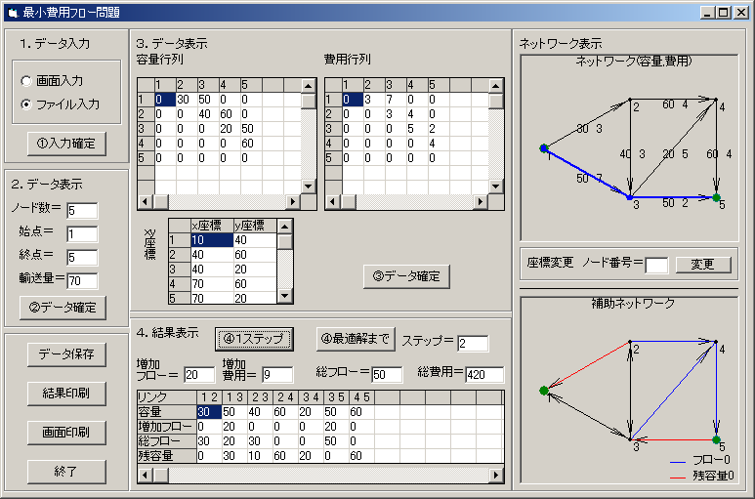

第３ステップ：
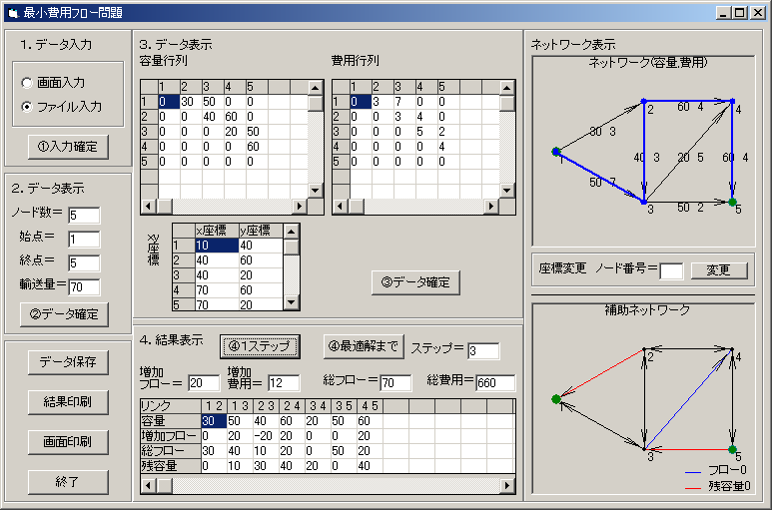
4. 結果表示で最適解までのボタンをクリックしても一気に上記最適解が得られる。

練習問題：次の最小費用フロー問題を解け。
30, 3
50, 7
2
4
60, 9
40, 5
50, 6
60, 7
20, 8
160, 7
3
5
演習の解答：
